**标题：** 2017微软校园招聘正式启动：成为改变世界的你

你是否也心怀梦想，渴望拥有非凡的力量，期待这个世界因你而改变？其实，我们每个人都充满着巨大的潜力，开启无限可能的钥匙就在你的手中！还等什么？快加入微软和我们一起改变世界吧！我们会倾尽全力，帮你走向最璀璨的未来！猛戳 [www.joinms.com](http://www.joinms.com) 了解更多详情，参加网申吧！

【应届生招聘】

**网申报名：**2016年**9月1日**至**9月25日**

**宣讲安排：**请以微软校招官网公布行程为准

**在线测试：**2016年9月底至10月中旬

**面试：**2016年10月底至11月

**Offer发放：**2016年11月至12月

【MBA招聘】

**网申报名：**2016年**9月1日**至**9月30日**

**宣讲安排：**请以微软校招官网公布行程为准

**在线测试：**2016年10月中旬

**面试：**2016年11月中旬

**Offer发放：**2016年11月底至12月

网申请登录微软校园招聘官网：[www.joinms.com](http://www.joinms.com)

如有疑问，请登录微软应届生BBS问答专区（<http://bbs.yingjiesheng.com/forum-228-1.html>）

更多详情，请关注微信公众号“**微软招聘**“

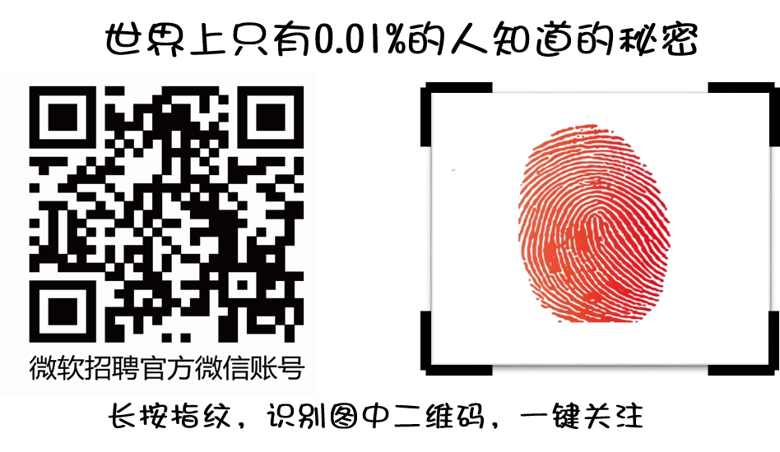

我听见你心底那个执着的声音，我看见你如此张扬耀眼的青春，在梦想的未来里欢呼雀跃。

知道吗？其实你的小宇宙新奇而闪亮，充满着无限可能！

加入微软吧，让我们倾尽全力帮助你，成为改变世界的你！